Општина Грачаница
Одељење за здравство и социјалну заштиту

ИЗВЕШТАЈ О РАДУ ОДЕЉЕЊА ЗА ЗДРАВСТВО И СОЦИЈАЛНУ ЗАШТИТУ ОПШТИНЕ ГРАЧАНИЦА ЗА ПЕРИОД ЈАНУАР - ДЕЦЕМБАР 2020. ГОДИНЕ

УВОДНА РЕЧ

Период за нама, готово од почетка 2020. године до данас, углавном је обележила борба са глобалном пандемијом која је изазвана коронавирусом COVID-19 (SARS-CoV-2). У целом свету, и код нас, здравствени систем суочен је са својеврсним изазовом незапамћених историјских размера, те је стога здравствени, али и социјални сектор изнео, и у овом тренутку још увек носи огроман терет борбе са овом пандемијом.
Запослени у Одељењу за здравство и социјалну заштиту уложили су изузетно велике напоре и снагу како би се очувало, најпре здравље становништва општине Грачаница, али и социјална сигурност за осетљиве и потенцијално угрожене групе становништва услед пандемије.
Активности које смо крајем претходне, и почетком ове године означили као приоритетне, а то су наставак континуираног снабдевања здравствених установа лековима, санитетским материјалом, савременом медицинском опремом, као и модернизација и унапређење квалитета у пружању здравствене, али и социјалне заштите становништву наше општине општине су услед борбе са пандемијом коронавируса постале секундарне, док је примат преузело снабдевање здравствених установа заштитном медицинском опремом, формирање ковид-амбуланти и ковид-болница за пријем и смештај заражених и потенцијално заражених пацијената коронавирусом, као и снабдевање социјално угрожених становника основним животним намирницама и хигијенским средствима.
Са посебном пажњом смо се опходили према штићеницима у „Дому за стара лица без породичног старања“ и „Дому заједнице за особе са ограниченим менталним способностима – сметњама у менталном развоју“, и трудили се да уз стриктну примену мера заштите и других предвиђених мера сачувамо њихово здравље, али и животе, узимајући у обзир да они спадају у групу која је најризичнија, и са најтежим симптомима у случају инфицирања коронавирусом.
Кроз велики број активности и сарадње са удружењима и међународним невладиним организацијама успели смо да обезбедимо подршку у виду заштитне медицинске опреме, основних животних намирница и хигијенских средстава за потребе здравствених установа и осетљивих и социјално угрожених породица.
У наставку овог документа потрудићемо се да представимо рад Одељења за здравство и социјалну заштиту у периоду од Јануара до Децембра 2020. године.

БОРБА ПРОТИВ ПАНДЕМИЈЕ КОРОНАВИРУСА (COVID-19)
У циљу превенције ширења коронавируса, и одговора на пандемију насталу услед ширења инфекције овим вирусом, Одељење за здравство и социјалну заштиту општине Грачаница је предузело одговарајуће превентивне мере како би се очувало здравље становништва, обезбедили што бољи услови и материјал за одговор здравствених установа на пандемију, као и адекватна медицинска заштитна опрема за медицинско и немедицинско особље које може доћи у контакт са особама суспектним на инфекцију Ковид-19 вирусом.
У ову сврху, реализовано је следеће:
- Дезинфекција свих здравствених, образовних и административних објеката на територији општине;
(дезинфиковано је око 490.000м² унутрашњег простора у неколико наврата од почетка пандемије)
- Набавка заштитне медицинске опреме за медицинско и немедицинско особље у здравственим установама на територији општине:
- медицинска заштитна одела за једнократну употребу (2.095ком)
- медицинска заштитна одела за вишекратну употребу (40ком)
- заштитне маске за лице ФФП2 (180ком)
- епидемиолошке заштитне маске Н95 (500ком)
- хируршке заштитне маске (34.000ком)
- заштитни визири (547ком)
- заштитне наочаре (53ком)
- нитрил нестерилне рукавице (40.200 пари)
- заштитне капе (5.000ком)
- каљаче (5.000ком)
- алкохол 70% за дезинфекцију (1.615 литара)
- средство за дезинфекцију руку (1.274ком)
- медицински кисеоник О₂ (1.000 литара)
- бесконтактни инфрацрвени топломер (20ком)
-пулс-оксиметри (12ком)
- Извршена адаптација просторија за ковид-амбуланте и ковид-болнице
- у установама примарне здравствене заштите постављени су монтажни објекти на улазу за мерење телесне температуре и дезинфекцију руку пацијената;
- одељење за физикалну терапију у болници у Лапљем Селу претворено је најпре у инфективно одељење са 12 постеља за смештај и комплетну негу пацијената позитивних на коронавирус Ковид-19 са тежом клиничком сликом, док је нешто касније извршена и реорганизација комплетног простора којом смо добили 30-ак постеља за смештај пацијената са умерено-тешком и тешком клиничком сликом, са више кисеоничких места;
- у просторијама Дома здравља у Доњој Гуштерици које су пре пар година потпуно реконструисане и адаптиране средствима Одељења за здравство и социјалну заштиту, извршена је комплетна инсталација централног грејања по хитној процедури, како би се створили услови за пријем Ковид-19 позитивних пацијената са лакшом клиничком сликом;
- у спортској хали у Лапљем Селу формирана је ковид-болница са 80 постеља и комплетним садржајем за привремени смештај већег броја пацијената позитивних на коронавирус Ковид-19 са лакшим, или без симптома;
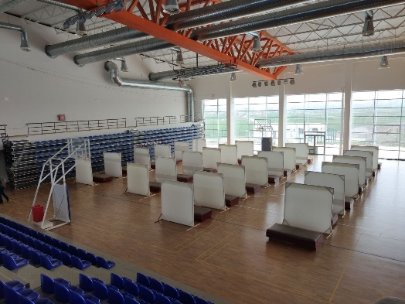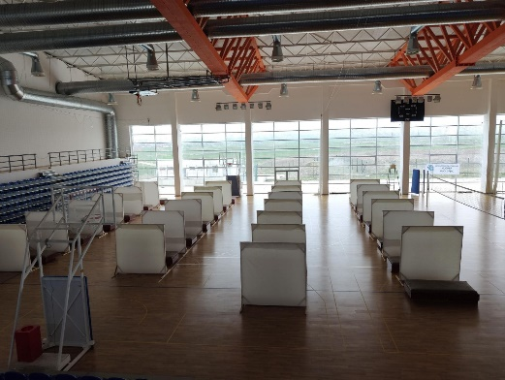

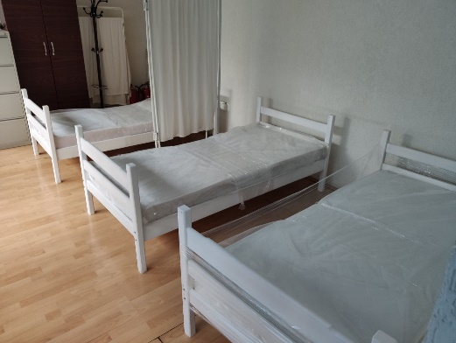
- Извршена расподела пакета основних животних намирница и хигијенских средстава за осетљиве групе становништва, мањинске заједнице и социјалне категорије становништва
- из сопствених средстава обезбеђено је 300 пакета основних животних намирница и хигијенских средстава за социјално угрожено становништво на територији општине;
- у сарадњи са међународним НВО „HELP“ и „AQH-SDC“ обезбеђено је 345, односно 80 пакета основних животних намирница и хигијенских средстава за мањинске заједнице и осетљиве групе становништва.

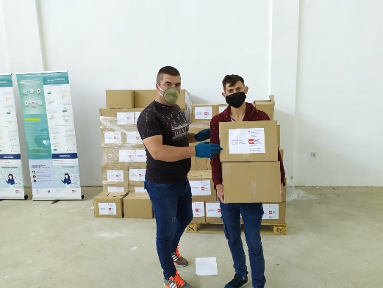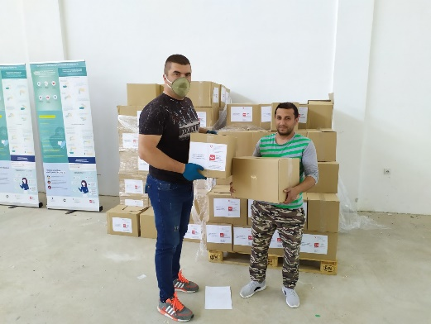

КАПИТАЛНЕ ИНВЕСТИЦИЈЕ

У 2020. години, Одељење здравства и социјалне заштите означило је следеће пројекте, као капиталне пројекте од велике важности, и то:

- Набавка медицинске опреме за потребе здравствених установа;
- Дезинсекција, дезинфекција и дератизација здравствених и резиденцијалних установа.

Здравственим и резиденцијалним установама на територији општине се редовно дистрибуирају лекови, санитетски материјал и реагенси за лабораторију, који се набављају из Централног магацина Министарства здравства, или на основу дугорочних уговора за снабдевање овим материјалом.

БРОЈ КОРИСНИКА И БРОЈ УСЛУГА У ЗДРАВСТВУ И СОЦИЈАЛНОЈ ЗАШТИТИ У ПЕРИОДУ ОД ЈАНУАРА ДО ОКТОБРА 2019. ГОДИНЕ

У табелама испод приказан је број корисника и број услуга у здравственој и социјалној заштити, у периоду од 01. јануара до 30. Новембра 2020-е године.
Р.бр. | НАЗИВ ОДЕЉЕЊА |  | 01. Јануар – 30. Новембар  2020. године
 |  |  | Бр. кор. | Бр. услуга
1 | ФИЗИЈАТРИЈА (Лапље Село-Грачаница) |  | 973 | 14.027
2 | ФИЗИЈАТРИЈА (Доња Гуштерица) |  | 531 | 11.072
3 | ГЕРОНТОЛОШКА СЛУЖБА |  | 352 | 1.760
4 | ЛАБОРАТОРИЈСКО-ДИЈАГНОСтИЧКИ ЦЕНТАР | ЛАБОРАТОРИЈА | 8.011 | 62.356
 |  | КАБИНЕТ ГИНЕКОЛОГИЈЕ | 17 | 17
 |  | КАБИНЕТ ДЕРМАТОВЕНЕРОЛОГИЈЕ | 182 | 182
 |  | КАБИНЕТ ОРТОПЕДИЈЕ | 47 | 47
 |  | КАБИНЕТ ЗА МАМОГРАФИЈУ | 30 | 30
 |  | КАБИНЕТ УРОЛОГИЈЕ | 91 | 91
 |  | КАБИНЕТ ЕНДОКРИНОЛОГИЈЕ | - | -
 |  | КАБИНЕТ ИНТЕРНЕ МЕДИЦИНЕ | - | -
Табела 1: Приказ броја корисника и броја услуга у здравству

*Наведени подаци односе се на период од 01. Јануара до 30.Новембра 2020. године

Социјалне и породичне услуге | Административни послови | Деца у програму материјалне подршке породици са децом ограничених способности | Укупно
28 | 5 | 23 | 56
Табела 2: Приказ броја услуга у социјалној заштити

Месец | Број породица
Јануар | 129
Фебруар | 133
Март | 133
Април | 140
Мај | 139
Јун | 132
Јул | 132
Август | 130
Септембар | 131
Октобар | 127
Новембар | 138
Децембар | -
Табела 3: Број породица корисника новчане социјалне помоћи по месецима
ДОНАЦИЈЕ

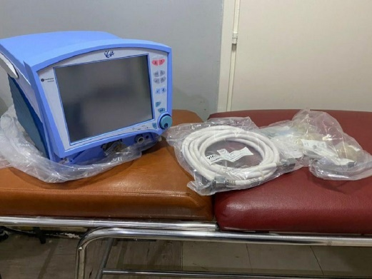
Болници у Грачаници Одељење за здравство и социјалну заштиту уручило је на коришћење уређај за вештачку вентилацију плућа (респиратор) на почетку пандемије коронавирусом Ковид-19.
Такође, на захтев директора Болнице у Грачаници, расписивањем хитне процедуре извршили смо поправку и сервисирање два апарата за анестезију и једног постојећег респиратора, имајући у виду да је у том тренутку потпуно обустављен рад хируршког блока и није се изводио оперативни програм због квара на овим уређајима, те је било неопходно хитно реаговати.

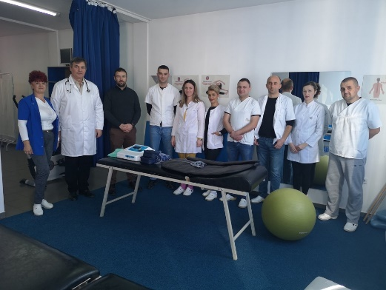
Службама физикалне медицине и рехабилитације у Грачаници, Доњој Гуштерици и Лапљем Селу, уручени су на коришћење савремени мултифункционални апарати, који садрже све потребне агенсе физикалне терапије – ласер, магнет, вакум, ултразвук, електротерапију и електродијагностику. Осим ширег спектра и бољег квалитета услуга, овим медицинским апаратима убрзан је проток пацијената кроз ове установе и смањене су листе чекања пацијената којима је неопходан опоравак физикалном терапијом.

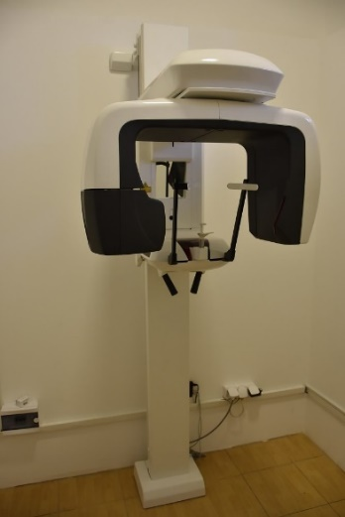
Комплетно је реконструисан и осавремењен рентген кабинет Дома Здравља Грачаница у Лапљем Селу. Одељење за здравство и социјалну заштиту адаптирало је просторије и донирало најсавременији дигитални ортопан. Инсталацијом овог дигиталног ортопана решен је вишегодишњи проблем недостатка савремених дијагностичких апарата, и одласка пацијената у приватне клинике где су се излагали додатним трошковима за пружање ових услуга.

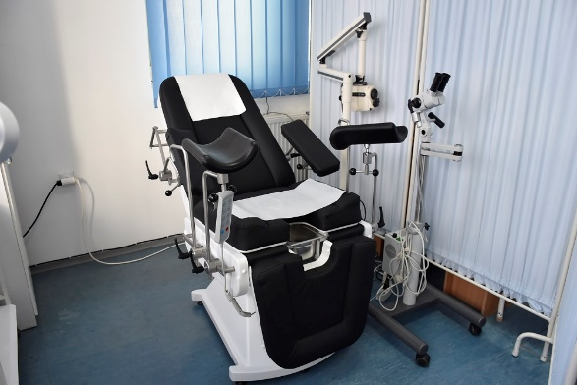
Дому Здравља у Грачаници дониран је најсавременији гинеколошки сто. Опремањем служби за гинекологију у установама примарне здравствене заштите, наглашавамо потребу за редовним превентивним прегледима, како би се могућност за развијање болести и обољења свеле на минимум.

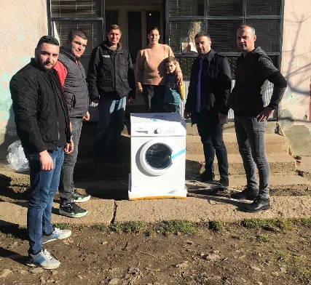
У оквиру бриге о појединцима и породицама тешког и слабијег материјалног стања, континуирано, током целе године обезбеђиване су најнеопходније потрепштине, у виду уређаја беле технике, огревног материјала, основних животних намирница, хигијенских средстава и друго.

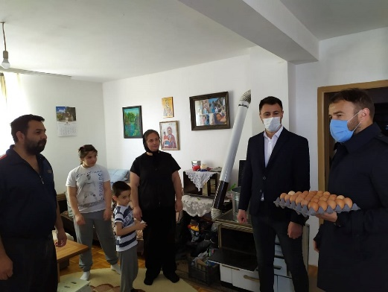
Уочи једног од највећих хришћанских празника Васкрса, обезбеђено је 6000 јаја за 200 социјално угрожених породица са територије општине.

УНАПРЕЂЕЊЕ ЗДРАВСТВЕНИХ УСЛУГА

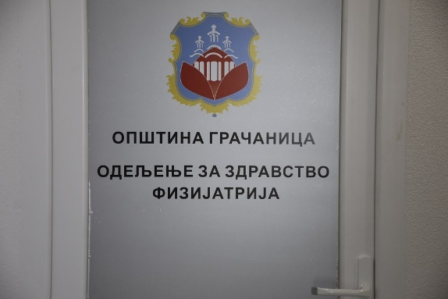
Услед измештања Одељења за физикалну медицину и рехабилитацију из објекта у Лапљем Селу како би се ослободио простор за ковид-болницу, било је неопходно створити услове за рад овог одељења на другој локацији. У ту сврху су просторије у Дијагностичком центру у Грачаници реконструисане и адаптиране за измештање Одељења физијатрије, док је инвентар у потпуности обновљен.

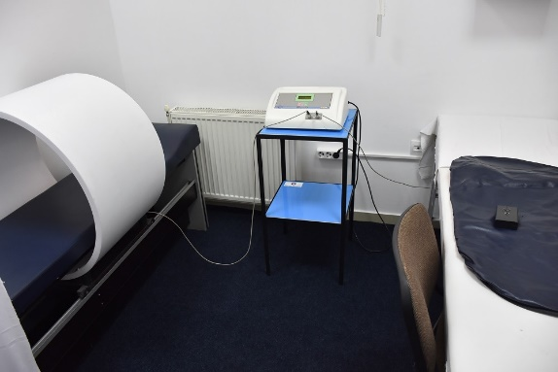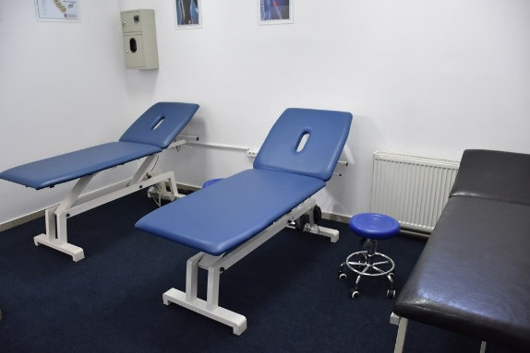

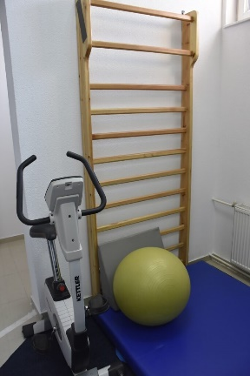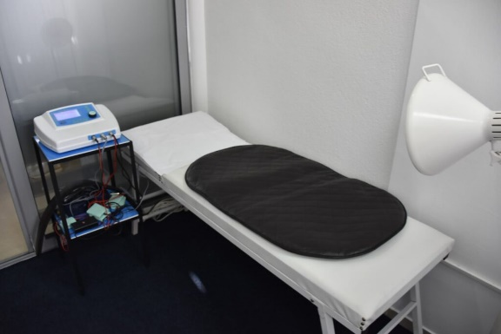

САРАДЊА СА МЕЂУНАРОДНИМ ОРГАНИЗАЦИЈАМА

Програмом „Интегрисана социо-економска подршка за најугроженије породице“ другу годину заредом подржано је 10 социјално угрожених породица са територије општине Грачаница, а са циљем стварања бољих животних услова оснивањем малих породичних бизниса. Пројекат је реализован у сарадњи са Немачком невладином организацијом АСБ.

ХУМАНИТАРНЕ АКЦИЈЕ

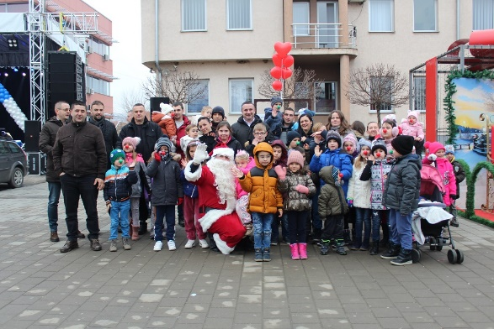
И ове године је у организацији Одељења за здравство и социјалну заштиту одржана манифестација хуманитарног карактера „Грачаница отвореног срца“.
Новац прикупљен овом приликом уручен је социјално угроженим породицама које живе на територији општине.

У прилогу Извештаја дистрибутивне листе потрошног медицинског материјала, заштитне опреме и медицинских апарата које је Одељење за здравство и социјалну заштиту у току 2020. године дистрибуирало установама примеарне и секундарне здравствене заштите на територији општине.

Извештај сачинио:
______________________
(Александар Поповић)
Директор Одељења за здравство и
социјалну заштиту општине Грачаница

